

系统综合设计II报告书

设计题目：有感无刷直流电机控制系统的设计

姓 名：
班 级：
学 号：
指导教师：
成绩评定：

202*年**月**日

1 设计任务与要求
1.1设计任务
设计并制作一个自由摆上的平板系统，其结构如图1-1所示。摆杆的一端通过转轴固定在一支架上，另一端固定安装一台电机，平板固在电机转轴上；当摆杆如图1-1所示摆动时，驱动电机可以控制平板转动。
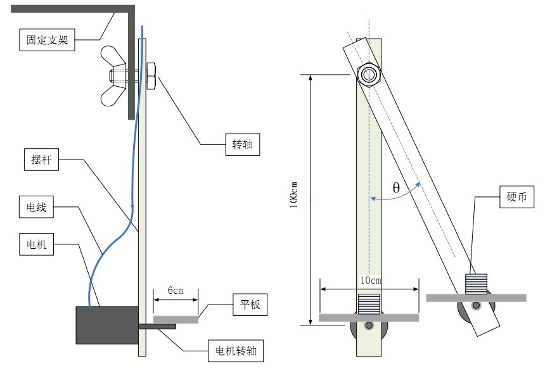
图1-1 自由摆上的平板系统原理图
1.2设计要求
- 控制电机使平板可以随着摆杆的摆动而旋转（3~5周） ，摆杆摆一个周期，平板旋转一周（360º） ，偏差绝对值不大于 45°。
- 在平板上粘贴一张画有一组间距为1cm平行线的打印纸。用手推动摆杆至一个角度θ（θ在 30º～45º间） ，调整平板角度，在平板中心稳定放置一枚 1 元硬币（人民币） ；启动后放开摆杆让其自由摆动。在摆杆摆动过程中，要求控制平板状态，使硬币在 5 个摆动周期中不从平板上滑落，并尽量少滑离平板的中心位置。
- 用手推动摆杆至一个角度θ（θ在 45º～60º间） ，调整平板角度，在平板中心稳定叠放 8 枚 1 元硬币，见图 1-1；启动后放开摆杆让其自由摆动。在摆杆摆动过程中，要求控制平板状态使硬币在摆杆的 5 个摆动周期中不从平板上滑落，并保持叠放状态。根据平板上非保持叠放状态及滑落的硬币数计算成绩。

2系统硬件设计
2.1总体电路框图
为了使系统能够实现各种复杂的控制功能，本设计采用一种功能强大的、高速低功耗性价比高的单片机STC12C5A60S2完成对其他部分控制。本设计采用N1000060倾角传感器对摆杆的倾斜角度的采集数据，通过STC12C5A60S2单片机内部自带的A/D转换将数据送给单片机，单片机通过数据分析控制L298N驱动电路，使步进机旋转保持平板的水平平衡，用1602液晶显示A/D的数据。总体框图如图2-1所示。
电 源
单

片

机
驱动
模块
步
进
机
液 晶 显 示
传

感

器
AD
模块
图2-1 总体框图
2.2单元电路设计
- STC12C5A60S2单片机最小系统
STC12C5A60S2单片机最小系统P1^1口、P1^2口、P1^3、P1^4口接L298驱动电流的输入口，单片机通过对L298N的控制，使L298发出脉冲控制步进机；P2^3口、P2^4口、P2^5口接1602液晶，控制液晶显示A/D采集N1000060倾角传感器的数据，A/D转换是用STC12C5A60S2内部自带的A/D。单片机最小系统如图2-2、2-3所示。
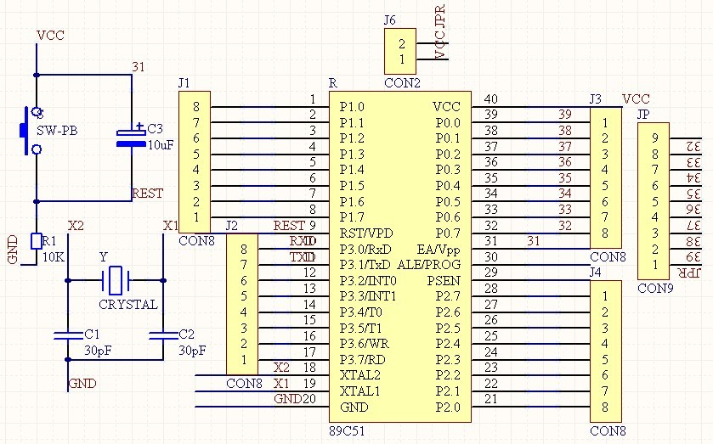
图2-2 最小系统
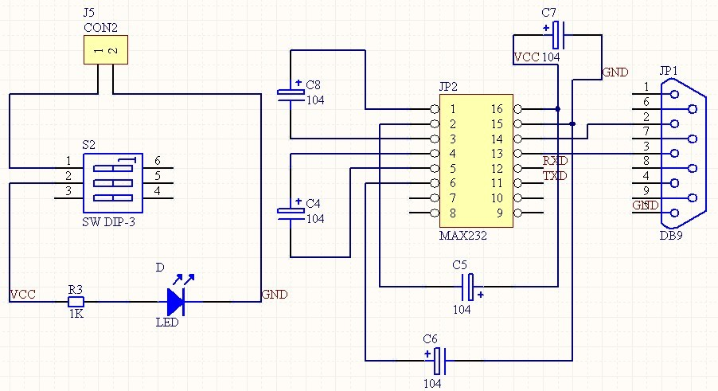
图2-3 串口部分
2. L298N电机驱动
L298N是一种二相四相步电机的专用驱动器，内含两个H-Bridge的高电压、大电流双桥式驱动器，接收标准；OUT1、OUT2、OUT3、OUT4之间分别接两个步进机；INPUT1、INPUT2、INPUT3、INPUT4接单片机I/O，接收输入控制电位来控制电机旋转。L298N驱动电路如图2-4所示。
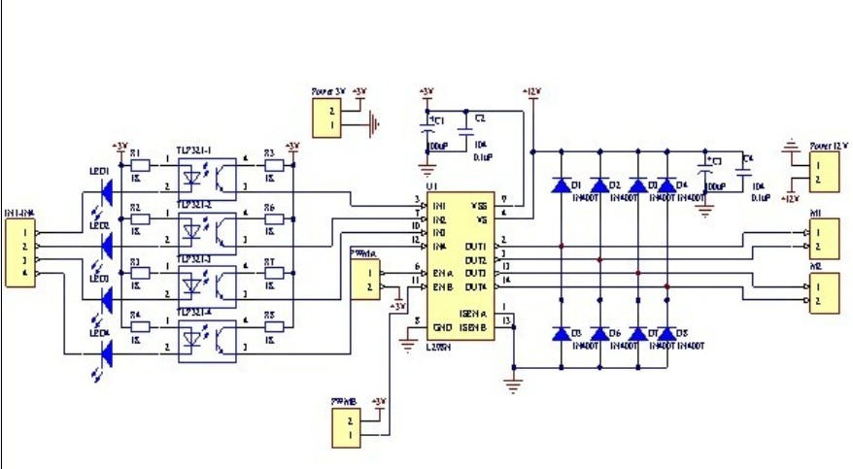
图2-4 L298N驱动
3. 供电电源
供电电源采用集成稳压器7805，电路图中，稳压器7805输入端的电容为输入端滤波电容，输出端的电容为输出端滤波电容；家用电220V经过变压器接入供电电源模块，能输出直流电压-12V、-5V、5V、12V。供电电源如图2-5所示。
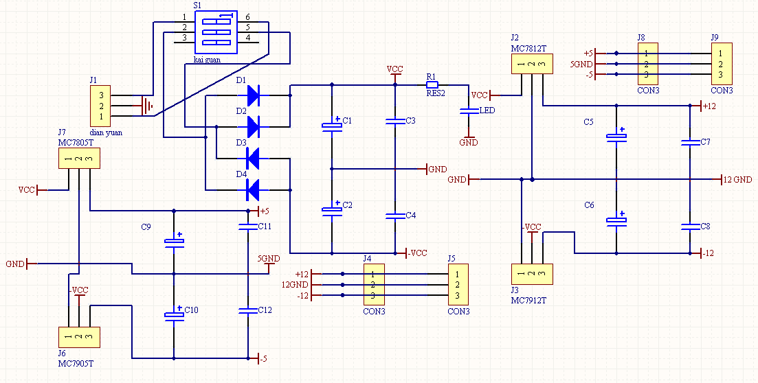
图2-5供电电源
2.3整体电路图
见附录A

3系统软件设计
3.1总体软件框图
- 总体软件框图如图3-1所示。

初始化
读倾角传感器电压
A/D转换
单片机处理读到的A/D数据
控制驱动电机转动
平板是否水平
否
结束
是

图3-1 总体软件框图
3.2各模块软件设计
1、步进电机右转函数
void l_turn(uint i)//步进电机右转函数
{
AA;
delay_ms(i);
AB;
delay_ms(i);
BB;
delay_ms(i);
BC;
delay_ms(i);
CC;
delay_ms(i);
CD;
delay_ms(i);
DD;
delay_ms(i);
DA;
delay_ms(i);
}
2、步进电机左转函数
void r_turn(uint i)//步进电机左转函数
{

DA;
delay_ms(i);
DD;
delay_ms(i);
CD;
delay_ms(i);
CC;
delay_ms(i);
BC;
delay_ms(i);
BB;
delay_ms(i);
AB;
delay_ms(i);
AA;
delay_ms(i);
}
3、STC12C5A60S2内部AD
BYTE get_ad0() //AD读取传感器1的值
{
ADC_CONTR=ADC_POWER|ADC_SPEEDLL|ch0|ADC_START;
_nop_();
_nop_();
_nop_();
_nop_();
while(!(ADC_CONTR&ADC_FLAG));

return ADC_RES;
}

BYTE get_ad5() //AD读取传感器2的值
{
ADC_CONTR=ADC_POWER|ADC_SPEEDLL|ch5|ADC_START;
_nop_();
_nop_();
_nop_();
_nop_();
while(!(ADC_CONTR&ADC_FLAG));

return ADC_RES;
}
3.3总程序
见附录D

4系统调试与测试
4.1测试仪器
- 数字万用表
- 量角器
4.2测试指标
当N100060倾角传感器与水平方向有角度时，N100060倾角传感器会产生一个一压，STC12C5A60S2单片机通过内部自带AD转换采集N100060反馈的电压值。每个电压值对应一个角度，通过量角器测出角度，列出表格。如表格4-1所示。
表 4-1
角度 | -90 | -60 | -45 | -30 | 0 | 30 | 45 | 60 | 90
AD值 | 102.4 | 239.0 | 307.2 | 377.5 | 512 | 648.6 | 716.8 | 784.9 | 921.6
倾角传感器 | 0.5V | 1.167V | 1.5V | 1.843V | 2.5V | 3.167V | 3.5V | 3.833V | 4.5V
4.3测试结果分析
从表格4-1可得：倾角传感器与水平方向平行时，输出电压是2.5V；向左右与水平方向倾斜90度时，其电压的变化量为2V。由此可得（误差允许范围内）倾角传感器与水平方向的角度a与倾角传感器的电压变化量v的数学关系为：
v=a(1/45)
本设计采用4相6线PK545-NAC-C29步进电机，4相8拍运行方式A-AB-B-BC-C-CD-D-DA-A，对应一个脉冲信号，步距角为θ=360度/（50*8）=0.9度（俗称半步）。
本设计把N100060倾角传感器固定在步进电机上，与水平方向平行，当摆杆有一个角度时，STC12C5A60S2单片机内部自带AD读取N1000060倾角传感器电压值，就能精确控制步进电机的转动角度，使步进电机上的平板保持平衡。如：当STC12C5A60S2单片机内部自带AD读取N1000060倾角传感器电压值为3.5V时，其N1000060倾角传感器电压变化量为v=1V，通过上式计算得N100060倾角传感器与水平方向的角度a为45度，从而就能控制步进电机旋转45度，使步进电机上的平板保持平衡。

5设计总结
经过努力，本设计实现了项目的全部要求。但由于时间紧，任务重，系统还存在许多可以改进的地方，比如电路布局、抗干扰性等方面还有很大的提升空间，经过改进，相信性能还会有进一步的提升。在软件编程方面，成功的通过软件编程消除了步进电机的抖动问题，采用的方法是：通过A/D转换采集倾角传感器的数据，10个数据一组，然后取平均值。本次综合实训项目极大的锻炼了我们各方面的能力，虽然我们遇到了很多困难和障碍，但总体上成功与挫折交替，困难与希望并存，我们将继续努力争取更大的进步。

参考文献
- 刘慧英，范宝山.基于STM32的多步进电机控制系统研究[J].测控技术,2010，29(6):54-57
- 杨辉媛，杨红海，谭伟杰．基于AT89C51单片机步进控制系统的设计[J]．船舶电子工程，2008,(8)：204-206．

附录
附录A：电路图
附录A-1
附录A-2

附录B：电路板图
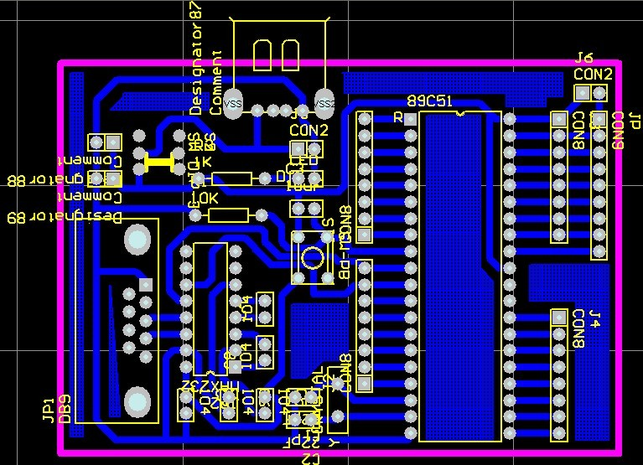
附录B-1
附录C：元器件清单
电阻 | 6个 | 瓷片电容 | 12个 | 电解电容 | 4个
键盘 | 6个 | 单片机 | 1个 | 开关 | 2个
L298N | 1个 | 稳压7805 | 1个 | 稳压7812 | 1个
N1000060 | 2个 | 步进电机 | 1个 | MS232 | 1个
串口 | 1个 | 电位器 | 1个 | 整流桥 | 1个
变压器 | 1个 | 发光二极管 | 4个 | 二极管 | 8个

附录D：总程序
#include <reg52.h>
#include<intrins.h>
#define uint unsigned int
#define uchar unsigned char
typedef unsigned char BYTE;
typedef unsigned int WORD;

sfr ADC_CONTR=0xBC;
sfr ADC_RES=0xBD;
sfr ADC_RESL=0xBE;
sfr ADC_LOW2=0xBE;
sfr P1ASF=0x9D;

#define ADC_POWER 0x80
#define ADC_FLAG 0x10
#define ADC_START 0x08
#define ADC_SPEEDLL 0x00
#define ADC_SPEEDL 0x20
#define ADC_SPEEDH 0x40
#define ADC_SPEEDHH 0x60
sbit en=P2^5;//使能
sbit rs=P2^3;//数据命令
sbit rw=P2^4;//读写

//定义步进电机连接端口
sbit A1=P1^1;//转三周
sbit B1=P1^2;//转四周
sbit C1=P1^3;//转五周
sbit D1=P1^4;//来回摆动

